TRƯỜNG ĐẠI HỌC CÔNG NGHỆ THÔNG TIN &
TRUYỀN THÔNG VIỆT HÀN
KHOA KỸ THUẬT MÁY TÍNH & ĐIỆN TỬ


ĐỒ ÁN CƠ SỞ 3
THIẾT KẾ VÀ XÂY DỰNG ỨNG DỤNG QUẢN LÝ MẬT KHẨU

SVTH: Trần Nguyên Quốc Hào
Nguyễn Hoàng
Lớp: 24NS
CBHD: ThS. Lê Tự Thanh
ThS. Bạch Như Nguyện
Đà Nẵng, ngày 15 tháng 05 năm 2026
TRƯỜNG ĐẠI HỌC CÔNG NGHỆ THÔNG TIN &
TRUYỀN THÔNG VIỆT HÀN
KHOA KỸ THUẬT MÁY TÍNH & ĐIỆN TỬ

ĐỒ ÁN CƠ SỞ 3
THIẾT KẾ VÀ XÂY DỰNG ỨNG DỤNG QUẢN LÝ MẬT KHẨU

SVTH: Trần Nguyên Quốc Hào
Nguyễn Hoàng
Lớp: 24NS
CBHD: ThS. Lê Tự Thanh
ThS. Bạch Như Nguyện

Đà Nẵng, ngày 15 tháng 05 năm 2026

LỜI CAM ƠN
Đây là năm thứ hai chúng em học tại trường Đại học Công nghệ thông tin và Truyền thông Việt-Hàn. Chúng em nghĩ mình thật may mắn khi được vào học tại trường Việt-Hàn. Cơ sở vật chất trường rất tốt, thầy cô giảng viên rất nhiệt tình, quan tâm, chăm lo cho sinh viên.
Để hoàn thành bài đồ án cơ sở này, bên cạnh sự nỗ lực của bản thân, chúng em đã nhận được nhiều sự chỉ dẫn, giúp đỡ của các thầy cô trường Đại học Công nghệ thông tin và Truyền thông Việt-Hàn, đặc biệt là sự hướng dẫn tận tình của ThS. Lê Tự Thanh và Ths. Bạch Như Nguyện cùng các thầy cô giảng dạy. Thầy đã tận tình hướng dẫn trong suốt quá trình em thực hiện báo cáo này. Em xin chân thành cảm ơn cô đã hết lòng hướng dẫn để em hoàn thành bài báo cáo này.
Tuy nhiên, vì đây là đồ án cơ sở chúng em thực hiện một dự án cho bản thân mặc dù tìm tòi nghiên cứu nhưng không tránh khỏi những thiếu sót. Chúng em rất mong nhận được sự thông cảm và góp ý của thầy cô

MỤC LỤC

LỜI CAM ƠN 3
MỤC LỤC 4
CÁC TỪ VIẾT TẮT VÀ THUẬT NGỮ 7
DANH MỤC HÌNH ẢNH 8
DANH MỤC BẢNG BIỂU 9
MỞ ĐẦU 10
Chương 1. CƠ SỞ LÝ THUYẾT VÀ TỔNG QUAN HỆ THỐNG 11
1.1 Tổng quan về an toàn thông tin 11
1.2 Hệ thống quản lý mật khẩu 11
1.3 Các công nghệ sử dụng 12
1.3.1 Ngôn ngữ lập trình python [2] 12
1.3.2 Flask framework 12
1.3.3 HTML, CSS và JavaScript 13
1.3.4 SQLite database 13
Chương 2. PHÂN TÍCH VÀ THIẾT KẾ HỆ THỐNG 15
2.1 Phân tích yêu cầu hệ thống 15
2.1.1 Mục tiêu hệ thống 15
2.1.2 Yêu cầu chức năng [1] 15
2.1.3 Yêu cầu phi chức năng 15
2.2 Phân tích actor và use case 16
2.2.1 Actor chính 16
2.2.2 Use Case 17
2.3 Kiến trúc hệ thống 18
2.4 Thiết kế cơ sở dữ liệu 19
2.4.1 Bảng user 19
2.4.2 Bảng entries 20
Trường 20
Ý nghĩa 20
2.4.3 Sơ đồ dữ liệu ERD 21
2.5 Thiết kế bảo mật 21
2.5.1 Hash mật khẩu đăng nhập 21
2.5.2 Mã hóa dữ liệu bằng Fernet 22
2.5.3 Session Authentication 22
2.5.4 Soft Delete 22
2.6 Thiết kế API [5] 23
2.6.1 API Authentication 23
Method 23
API 23
Chức Năng 23
2.6.2 API Password vault 23
Method 23
API 23
Chức năng 23
2.6.3 API Tiện ích 23
Chương 3. XÂY DỰNG CHƯƠNG TRÌNH 25
3.1 Môi trường phát triển 25
Thành phần 25
Công nghệ sử dụng 25
3.2 Cấu trúc dự án 25
3.3 Xây dựng các chức năng xác thực 26
3.4 Xây dựng chức năng Password Vault 28
3.5 Xây dựng cơ chế mã hóa dữ liệu 29
3.6 Xây dựng Password Generator 30
3.7 Xây dựng Password Audit 31
3.8 Xây dựng Dashboard 32
Chương 4. Kiểm thử và đánh giá 33
4.1 Mục tiêu kiểm thử 33
4.2 Kiểm thử 33
4.2.1 Kiểm thử đăng ký 33
4.2.2 Kiểm thử đăng nhập 34
4.2.3 Kiểm thử CRUD Password 35
4.2.4 Kiểm thử password generator 35
4.2.5 Kiểm thử API 35
4.2.6 Kiểm thử cơ sở dữ liệu 35
4.2.7 Kiểm thử bảo mật hệ thống 36
4.3 Đánh giá 36
Chương 5. Kết luận 37
5.1 Kết quả đạt được 37
5.2 Ưu điểm, hạn chế và hướng phát triển trong tương lai. 37
5.2.1 Ưu điểm 37
5.2.2 Hạn chế 38
5.2.3 Hướng phát triển trong tương lai 38
5.3 Ý nghĩa thực tiễn 38
5.4 Kết luận chung 38
TÀI LIỆU THAM KHẢO 39
PHỤ LỤC 40
NHẬN XÉT CỦA GIẢNG VIÊN HƯỚNG DẪN 41

CÁC TỪ VIẾT TẮT VÀ THUẬT NGỮ
HTML | HyperText Markup Language
CSS | Cascading Style Sheets
API | Application Programming Interface
REST | Representational State Transfer
SQL | Structured Query Language
CRUD | Create, Read, Update và Delete
MVC | Model-View-Controller
CSRF | Cross-Site Request Forgery

DANH MỤC HÌNH ẢNH
Hình 2.2-1 Sơ đồ use case 17
Hình 2.3-1 . Kiến trúc hệ thống 19
Hình 3.3-1 Giao diện đăng kí 27
Hình 3.3-2 Giao diện đăng nhập 28
Hình 3.4-1 Dashboard 29
Hình 3.5-1 Dữ liệu mã hóa trong SQLite 30
Hình 3.6-1 Password generator 31

DANH MỤC BẢNG BIỂU
Bảng 2.1-1 15
Bảng 2.4-1 20
Bảng 2.4-2 21
Bảng 2.6-1 23
Bảng 2.6-2 23
Bảng 2.6-3 24
Bảng 3.1-1 25
Bảng 4.2-1 33

MỞ ĐẦU
Trong thời đại công nghệ số hiện nay, việc sử dụng Internet đã trở thành một phần không thể thiếu trong học tập, làm việc và giải trí. Người dùng thường sở hữu nhiều tài khoản trực tuyến khác nhau như email, mạng xã hội, ngân hàng điện tử, thương mại điện tử và các hệ thống học tập trực tuyến. Điều này dẫn đến nhu cầu quản lý số lượng lớn mật khẩu.
Tuy nhiên, phần lớn người dùng thường đặt mật khẩu đơn giản hoặc sử dụng chung một mật khẩu cho nhiều nền tảng khác nhau. Điều này làm gia tăng nguy cơ bị đánh cắp tài khoản, rò rỉ dữ liệu cá nhân và mất an toàn thông tin.
Chính vì vậy, hệ thống quản lý mật khẩu ra đời nhằm hỗ trợ người dùng lưu trữ và bảo vệ thông tin đăng nhập an toàn hơn.
Sau phần Mở đầu, báo cáo được trình bày trong năm chương, cụ thể như sau:
Chương 1. Cơ sở lý thuyết và tổng quan về hệ thống quản lý mật khẩu
Chương 2. Phân tích & thiết kế hệ thống
Chương 3. Xây dựng chương trình
Chương 4. Kiểm thử và đánh giá
Cuối cùng là Kết luận, Tài liệu tham khảo và Phụ lục liên quan đến đề tài.

CƠ SỞ LÝ THUYẾT VÀ TỔNG QUAN HỆ THỐNG

Tổng quan về an toàn thông tin
An toàn thông tin là lĩnh vực bảo vệ dữ liệu khỏi truy cập trái phép, phá hoại hoặc đánh cắp. Trong các hệ thống hiện đại, bảo mật tài khoản người dùng là một trong những yếu tố quan trọng nhất.
Các nguy cơ phổ biến hiện nay :
      - Brute Force Attack
      - Dictionary Attack
      - Phishing
      - Credential Stuffing
      - Keylogger
      - Malware
Những hình thức tấn công này có thể khiến người dùng mất quyền truy cập tài khoản hoặc bị đánh cắp dữ liệu cá nhân.

Hệ thống quản lý mật khẩu
VaultX là ứng dụng quản lý mật khẩu được xây dựng nhằm hỗ trợ người dùng lưu trữ và bảo vệ thông tin đăng nhập một cách an toàn. Hệ thống được phát triển bằng ngôn ngữ Python kết hợp framework Flask theo mô hình web application.
Trong thực tế, người dùng thường phải sử dụng nhiều tài khoản khác nhau cho học tập, công việc và giải trí như:
      - Gmail
      - Facebook
      - Instagram
      - Steam
      - Ngân hàng điện tử
      - Ví điện tử
      - Hệ thống học trực tuyến
Việc ghi nhớ nhiều mật khẩu khác nhau là rất khó khăn. Vì vậy, nhiều người thường đặt mật khẩu ngắn và dễ đoán, sử dụng cùng một password cho nhiều tài khoản, lưu password bằng file text hoặc giấy ghi chú,.... . Các thói quen này làm tăng nguy cơ bị đánh cắp tài khoản, rò rỉ dữ liệu cá nhân và mất quyền truy cập tài khoản.
VaultX là ứng dụng học tập chạy cục bộ, hỗ trợ quản lý thông tin đăng nhập và minh họa một số cơ chế bảo vệ dữ liệu. Ứng dụng chưa được kiểm định độc lập và không dùng để lưu trữ bí mật thực tế.

Các công nghệ sử dụng

Ngôn ngữ lập trình python [2]
Python là ngôn ngữ lập trình bậc cao được sử dụng rộng rãi trong, web development, data science, machine learning,.... .VaultX sử dụng Python làm ngôn ngữ chính để phát triển backend.
Ưu điểm của Python
  - Cú pháp đơn giản
  - Thư viện phong phú
  - Phù hợp phát triển web application
Python kết hợp Flask giúp xây dựng backend nhanh chóng và dễ mở rộng.

Flask framework
Flask là micro-framework Python dùng để xây dựng web application. Trong đồ án, Flask xử lý route và session; Werkzeug Security hỗ trợ băm và kiểm tra mật khẩu tài khoản. Mã hóa dữ liệu kho sử dụng thư viện cryptography với Fernet.
Ưu điểm:
  - Nhẹ
  - Dễ học
  - Dễ mở rộng
  - Hỗ trợ routing mạnh mẽ

HTML, CSS và JavaScript
HTML được sử dụng để xây dựng cấu trúc giao diện người dùng.
Ví dụ:
<form>
<input type="text">
</form>
HTML giúp hiển thị, form đăng nhập, dashboard, danh sách password.
CSS được dùng để thiết kế giao diện với vai trò, tạo bố cục, màu sắc, responsive layout và hiệu ứng giao diện
JavaScript giúp frontend tương tác với backend thông qua REST API.
Ví dụ:
fetch('/api/entries')
JavaScript hỗ trợ gửi request API, cập nhật giao diện động, hiển thị thông báo, dashboard realtime.
HTML, CSS và JavaScript góp phần tạo nên giao diện cho VaultX.

SQLite database
SQLite là hệ quản trị cơ sở dữ liệu nhẹ được lưu dưới dạng file.VaultX sử dụng nó để lưu : Tài khoản người dùng, Password vault và Notes
Ưu điểm của SQLite :
  - Không cần database server
      - SQLite hoạt động trực tiếp bằng file .db.
      - Ví dụ:
      - database.db

  - Dễ triển khai
      - Không cần cấu hình phức tạp
  - Phù hợp dự án vừa và nhỏ
      - Đồ án sinh viên
      - Prototype
      - Web application nhỏ

PHÂN TÍCH VÀ THIẾT KẾ HỆ THỐNG

Phân tích yêu cầu hệ thống

Mục tiêu hệ thống
Hệ thống VaultX được xây dựng để minh họa việc quản lý password tập trung, hỗ trợ lưu trữ các loại mục nhập và đánh giá sơ bộ độ mạnh mật khẩu. Ứng dụng có các cơ chế bảo vệ cơ bản phù hợp phạm vi đồ án; chưa được kiểm định an ninh và không nên dùng với dữ liệu thật.

Yêu cầu chức năng [1]
STT | Chức năng | Mô tả
1 | Tài khoản | Đăng ký, đăng nhập, cập nhật hồ sơ, đổi mật khẩu và đăng xuất.
2 | Quản lý kho | Thêm, xem, sửa, xóa mềm, khôi phục và xóa vĩnh viễn mục nhập.
3 | Danh mục | Quản lý thông tin đăng nhập, thẻ, ghi chú bảo mật và mục yêu thích.
4 | Sinh mật khẩu | Tạo mật khẩu ngẫu nhiên với độ dài và nhóm ký tự do người dùng chọn.
5 | Kiểm tra bảo mật | Ước lượng độ mạnh và phát hiện mật khẩu bị dùng lại.
6 | Dashboard | Hiển thị số lượng mục nhập và điểm bảo mật tham khảo.
7 | Sao lưu và khôi phục | Nhập/xuất dữ liệu JSON; file xuất chứa dữ liệu đã giải mã.
Bảng 2.1-1

Yêu cầu phi chức năng
Bảo mật
      - Mật khẩu đăng nhập phải được băm trước khi lưu.
      - Dữ liệu nhạy cảm phải được mã hóa.
      - Chỉ người dùng đã xác thực mới được truy cập dữ liệu cá nhân.
Hiệu năng
      - Hệ thống phản hồi nhanh với số lượng dữ liệu vừa và nhỏ.
      - Hỗ trợ thao tác CRUD thời gian thực.
Khả năng mở rộng
      - Dễ bổ sung tính năng mới.
      - Có thể nâng cấp sang cơ sở dữ liệu MySQL hoặc PostgreSQL trong tương lai.
Khả năng sử dụng
      - Giao diện đơn giản.
      - Dễ thao tác đối với người dùng phổ thông.

Phân tích actor và use case

Actor chính
Hệ thống VaultX có actor chính là user
User tương tác với VaultX để :
      - Tạo tài khoản
      - Đăng nhập hệ thống
      - Quản lý password
      - Tạo password mạnh
      - Kiểm tra độ an toàn password
      - Xem thống kê bảo mật

Use Case
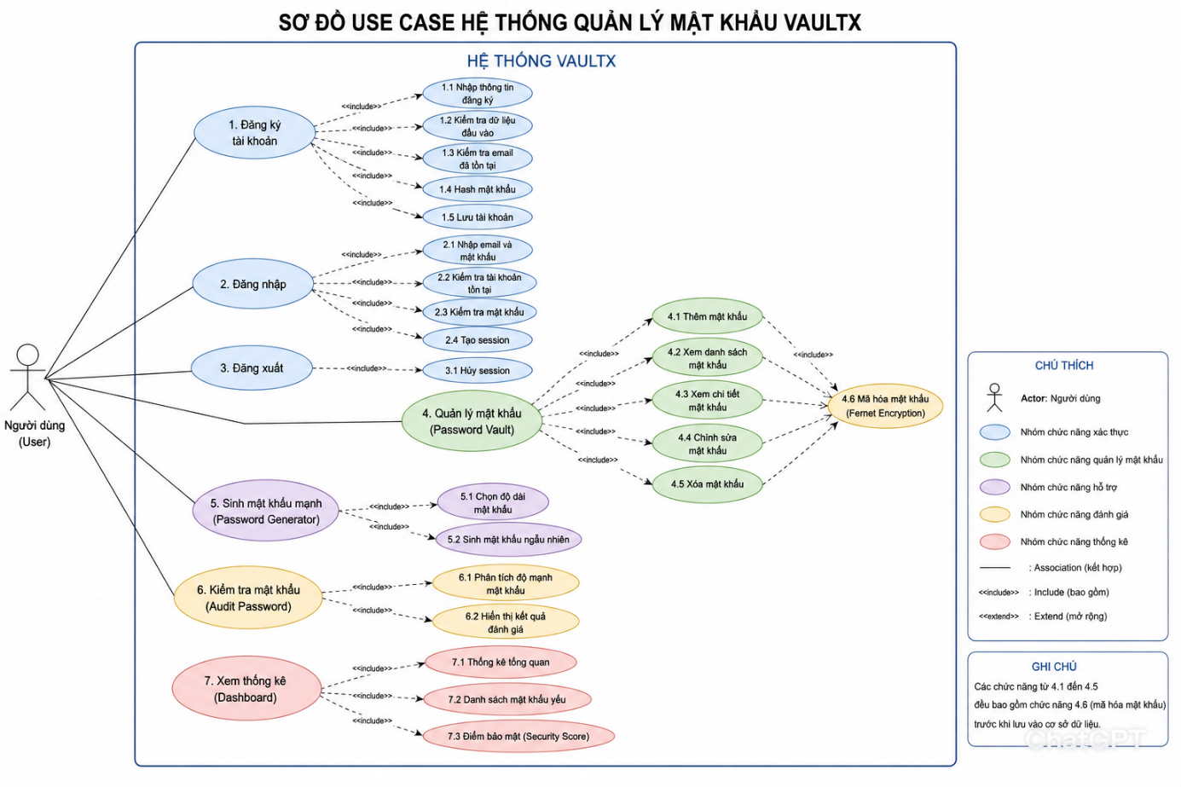
Hình 2.2-1 Sơ đồ use case
Hệ thống có 7 Use Case chính kết nối trực tiếp với Người dùng, từ đó phân rã ra các Use Case con thông qua mối quan hệ <<include>>
  - Nhóm Xác thực (Authentication)
      - Đăng ký tài khoản: Để đăng ký thành công, hệ thống bắt buộc phải thực hiện 5 bước con: Nhập thông tin =>Kiểm tra dữ liệu đầu vào =>Kiểm tra email tồn tại =>Hash mật khẩu để bảo mật =>Lưu tài khoản.
      - Đăng nhập: Người dùng nhập email và mật khẩu; hệ thống tìm tài khoản, kiểm tra mật khẩu đã băm, sau đó tạo session khi thông tin hợp lệ.
      - Đăng xuất: Bắt buộc thực hiện việc Hủy session.
  - Nhóm Quản lý mật khẩu (Password Vault)
      - Quản lý mật khẩu: Đây là tính năng cốt lõi. Khi người dùng vào kho lưu trữ, họ có thể thực hiện 5 hành động: Thêm (4.1), Xem danh sách (4.2), Xem chi tiết (4.3), Chỉnh sửa (4.4), và Xóa mật khẩu (4.5).
      - Các trường nhạy cảm như tên đăng nhập, password, ghi chú, số thẻ, hạn thẻ và CVV được mã hóa bằng Fernet khi lưu trong SQLite và giải mã khi người dùng đã đăng nhập xem dữ liệu. Một số trường hiển thị như tiêu đề và URL không được mã hóa.
  - Nhóm Sinh mật khẩu (Password Generator)
      - Sinh mật khẩu mạnh: Giúp người dùng tạo mật khẩu mới an toàn. Luồng xử lý bao gồm việc cho phép người dùng Chọn độ dài mật khẩu và hệ thống sẽ Sinh mật khẩu ngẫu nhiên theo cấu hình đó.
  - Nhóm Kiểm tra mật khẩu (Audit Password)
      - Kiểm tra mật khẩu: Hệ thống phân loại sơ bộ độ mạnh và phát hiện mật khẩu được dùng lại trong các mục đăng nhập. Phiên bản hiện tại chưa kiểm tra mật khẩu hết hạn.
  - Nhóm Thống kê (Dashboard)
      - Xem thống kê: Cung cấp cái nhìn tổng quan cho người dùng thông qua Dashboard bao gồm: Thống kê tổng quan, Danh sách mật khẩu yếu, và Điểm số bảo mật (Security Score).

Kiến trúc hệ thống
VaultX được xây dựng theo mô hình Client – Server.
Người dùng truy cập hệ thống thông qua trình duyệt web. Mọi yêu cầu được gửi tới Flask Backend để xử lý nghiệp vụ. Flask tương tác với cơ sở dữ liệu SQLite và trả kết quả về giao diện.
Luồng xử lý:
Người dùng
↓
Frontend (HTML/CSS/JavaScript)
↓
Flask Application (app.py)
↓
SQLite Database (vault.db)
Frontend:
      - HTML
      - CSS
      - JavaScript
Backend:
      - Flask
      - Werkzeug Security
      - Cryptography (Fernet)
      - SQLite3
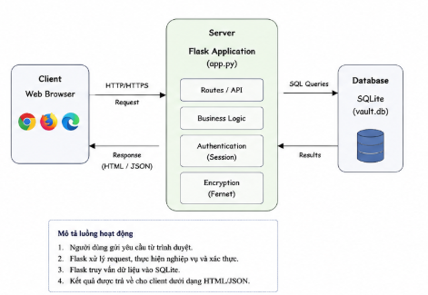
Hình 2.3-1. Kiến trúc hệ thống

Thiết kế cơ sở dữ liệu

Bảng user
Trường | Kiểu dữ liệu | Ý nghĩa
id | INTEGER | Khóa chính
first_name | TEXT | Họ
last_name | TEXT | Tên
email | TEXT | Email đăng nhập
password_hash | TEXT | Mật khẩu đã hash
created_at | DATETIME | Ngày tạo
Bảng 2.4-1

Bảng entries
Trường | Ý nghĩa
id | ID bản ghi
user_id | ID chủ sở hữu
title | Tiêu đề
username | Tên đăng nhập
url | Website
password | Password mã hóa
notes | Ghi chú
category | Loại dữ liệu
favorite | Đánh dấu yêu thích
deleted_at | thời gian xóa
card_name | Tên chủ thẻ
card_number | Số thẻ
card_expiry | Ngày hết hạn
card_cvv | Mã CVV
note_title | Tiêu đề ghi chú
note_content | Nội dung ghi chú
created_at | Ngày tạo
update_at | Ngày cập nhật
Bảng 2.4-2
Quan hệ dữ liệu
1 user => nhiều Entries

Sơ đồ dữ liệu ERD
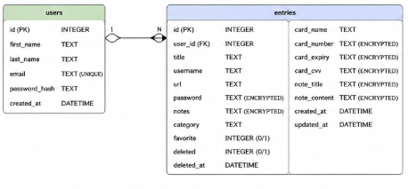

Thiết kế bảo mật

Hash mật khẩu đăng nhập
Hệ thống sử dụng:
      - generate_password_hash()
      - check_password_hash()
của thư viện Werkzeug Security.
Mật khẩu tài khoản được băm bằng hàm generate_password_hash() của Werkzeug Security và không được lưu dưới dạng văn bản thuần.

Mã hóa dữ liệu bằng Fernet
Các dữ liệu nhạy cảm được mã hóa bằng thuật toán Fernet trước khi lưu:
      - Tên đăng nhập
      - Password và Notes
      - Card Number
      - Card Expiry và Card CVV
      - Secure Note Content
Khóa mã hóa dữ liệu kho được lưu cục bộ trong file .vaultx.key. Khóa ký session được lưu riêng trong .flask_secret.key. Cả hai file cần được giữ bí mật và sao lưu an toàn.

Session Authentication
Sau khi đăng nhập thành công, hệ thống tạo Session cho người dùng. Các trang kho dữ liệu và cài đặt yêu cầu session hợp lệ. Các thao tác thay đổi dữ liệu dùng CSRF token trong form hoặc header API.
Cookie session được cấu hình HttpOnly và SameSite=Lax; có thể bật Secure bằng COOKIE_SECURE=1 khi ứng dụng chạy qua HTTPS.

Soft Delete
Dữ liệu không bị xóa ngay khỏi cơ sở dữ liệu.
Hệ thống đánh dấu: deleted = 1
và lưu thời điểm xóa tại: deleted_at
Người dùng có thể khôi phục dữ liệu khi cần.

Thiết kế API [5]

API Authentication
Method | API | Chức Năng
POST | /register | Đăng ký
POST | /login | Đăng nhập
GET | /logout | Đăng xuất
Bảng 2.6-1

API Password vault
Method | API | Chức năng
GET | /api/entries | Lấy dữ liệu
POST | /api/entries | Thêm dữ liệu
PUT | /api/entries/id | Cập nhật
DELETE | /api/entries/id | Xóa dữ liệu
Bảng 2.6-2

API Tiện ích
Endpoint | Chức năng
Generate Password | Sinh mật khẩu
Password Audit | Kiểm tra độ mạnh
Export JSON | Xuất dữ liệu
Import JSON | Nhập dữ liệu
Restore Entry | Khôi phục dữ liệu
Toggle Favorite | Đánh dấu yêu thích
Copy Password | Sao chép mật khẩu
Bảng 2.6-3

XÂY DỰNG CHƯƠNG TRÌNH

Môi trường phát triển
Thành phần | Công nghệ sử dụng
Ngôn ngữ lập trình | Python
Backend Framework | Flask
Frontend | HTML, CSS, JavaScript
Database | SQLite
Encryption | Cryptography Fernet
Hash mật khẩu tài khoản | Werkzeug Security
IDE | Visual Studio Code
API testing | Postman
Version Control | Git
Bảng 3.1-1

Cấu trúc dự án

password_manager/
├── app.py
├── requirements.txt
├── README.md
├── templates/
│ └── components/
├── static/ (css/, js/)
├── vault.db (được tạo khi chạy)
├── .vaultx.key
└── .flask_secret.key
Ý nghĩa các thành phần
app.py là file trung tâm của toàn bộ hệ thống.
File này đảm nhiệm:
      - Khởi tạo Flask Application
      - Kết nối SQLite
      - Xử lý Authentication
      - Thực hiện CRUD dữ liệu
      - Mã hóa và giải mã dữ liệu
      - Xử lý Import/Export
      - Quản lý Session
vault.db : Lưu trữ toàn bộ dữ liệu người dùng và dữ liệu Vault.
.vaultx.key : Lưu khóa mã hóa Fernet dùng để mã hóa và giải mã dữ liệu nhạy cảm.
Templates : Chứa các giao diện HTML của hệ thống.
Static : Chứa các file CSS, JavaScript và tài nguyên giao diện.

Xây dựng các chức năng xác thực
Đăng ký tài khoản:
Người dùng nhập:
      - Họ
      - Tên
      - Email
      - Mật khẩu
Hệ thống kiểm tra:
      - Email đã tồn tại hay chưa
      - Mật khẩu có độ dài tối thiểu 12 ký tự
      - Tính hợp lệ dữ liệu
Sau đó mật khẩu được hash trước khi lưu.
Ví dụ:
generate_password_hash(password)
Dữ liệu sau khi xử lý sẽ được lưu vào bảng users
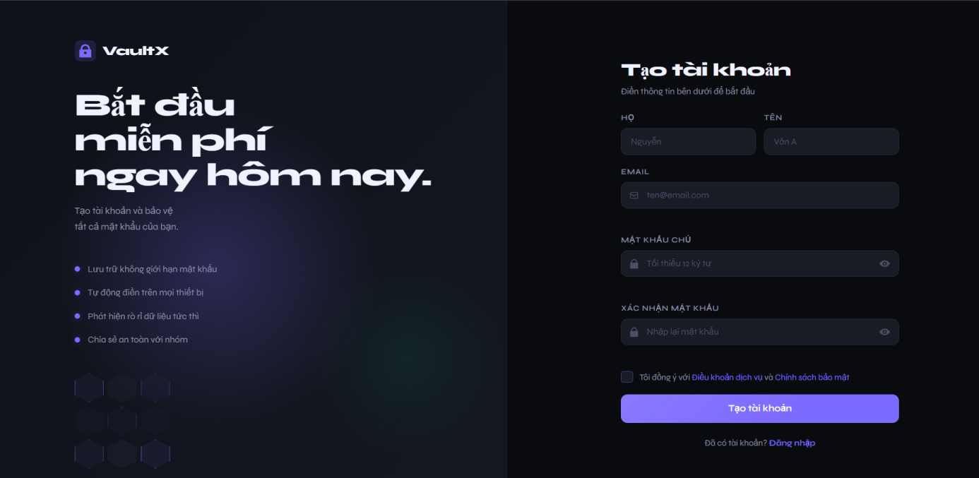
Hình 3.3-1 Giao diện đăng kí
Đăng nhập :
Quá trình đăng nhập gồm:
      - Người dùng nhập email và mật khẩu.
      - Hệ thống tìm kiếm tài khoản.
      - Kiểm tra mật khẩu bằng: check_password_hash()
      - Tạo Session đăng nhập.
Nếu thông tin hợp lệ, người dùng được chuyển đến Dashboard.
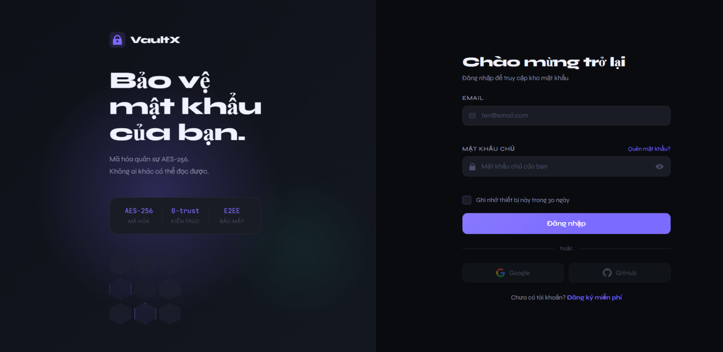
Hình 3.3-2 Giao diện đăng nhập
Đăng xuất:
Khi đăng xuất Session sẽ bị hủy và người dùng bị chuyển về trang Login.

Xây dựng chức năng Password Vault
Đây là chức năng quan trọng nhất của hệ thống.
Người dùng có thể:
      - Thêm bản ghi
      - Xem danh sách
      - Chỉnh sửa
      - Xóa
      - Khôi phục
Thông tin lưu trữ gồm:
      - Website
      - Username
      - Password
      - Notes
      - Category
Mỗi bản ghi được liên kết với một người dùng thông qua trường user_id.
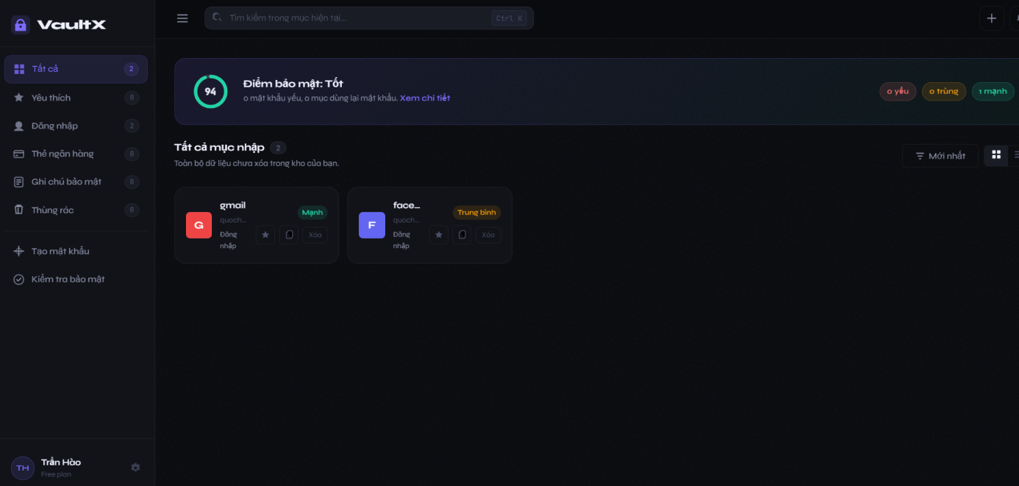
Hình 3.4-1 Dashboard

Xây dựng cơ chế mã hóa dữ liệu
Mã hóa bằng Fernet :
Trước khi lưu dữ liệu nhạy cảm xuống cơ sở dữ liệu, hệ thống thực hiện mã hóa.
Các trường được mã hóa:
      - Username và Password
      - Notes
      - Card Number
      - Card Expiry và Card CVV
      - Note Content
Ví dụ:
cipher.encrypt(data.encode())
Dữ liệu sau khi mã hóa sẽ trở thành chuỗi không thể đọc được.
Giải mã dữ liệu:
Khi người dùng xem dữ liệu:
cipher.decrypt(data)
Dữ liệu được giải mã và hiển thị trên giao diện.
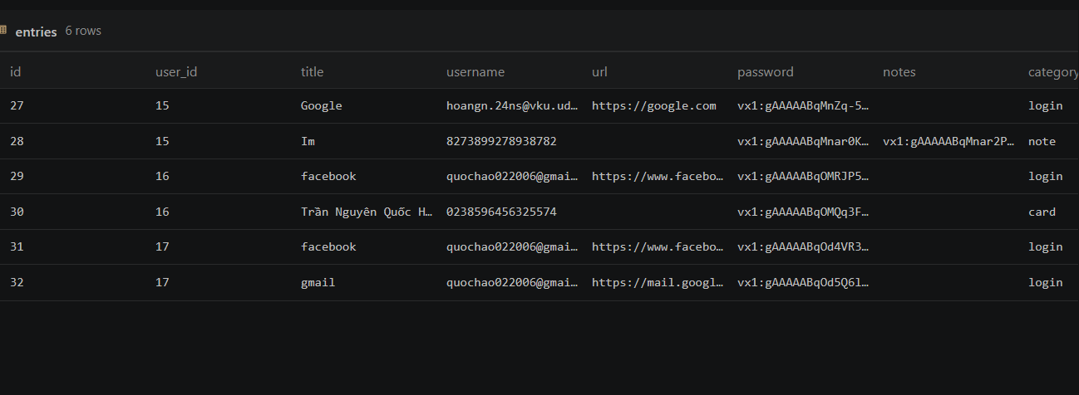
Hình 3.5-1 Dữ liệu mã hóa trong SQLite

Xây dựng Password Generator
Chức năng Password Generator giúp người dùng tạo mật khẩu mạnh.
Người dùng có thể:
      - Chọn độ dài mật khẩu
      - Bao gồm chữ hoa
      - Bao gồm chữ thường
      - Bao gồm số
      - Bao gồm ký tự đặc biệt
Mật khẩu được sinh ngẫu nhiên nhằm tăng khả năng chống tấn công Brute Force.
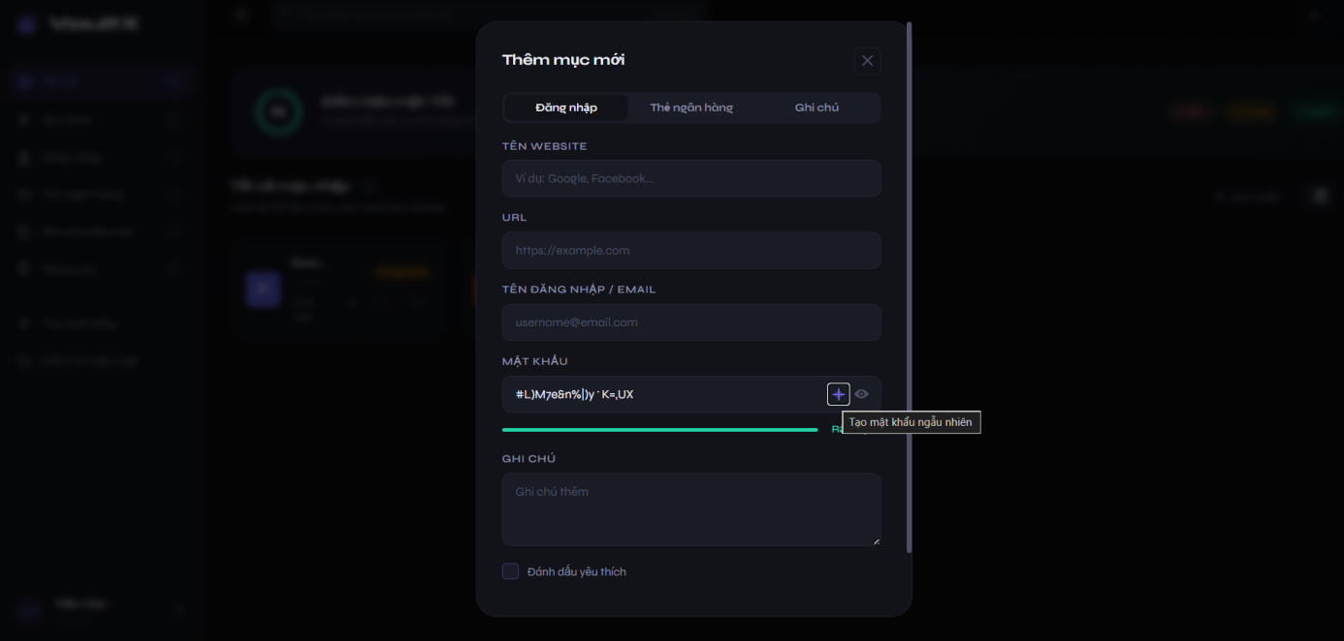
Hình 3.6-1 Password generator

Xây dựng Password Audit
Password Audit dùng để đánh giá độ mạnh của các mật khẩu đã lưu.
Hệ thống phân tích:
      - Độ dài mật khẩu
      - Số lượng ký tự đặc biệt
      - Chữ hoa
      - Chữ thường
      - Chữ số
Kết quả được phân loại:
      - Weak
      - Medium
      - Strong
Người dùng có thể nhanh chóng phát hiện các mật khẩu yếu cần thay đổi.

Xây dựng Dashboard
Dashboard cung cấp cái nhìn tổng quan về dữ liệu bảo mật của người dùng.
Các thông tin hiển thị:
      - Tổng số bản ghi
      - Số bản ghi yêu thích
      - Số mật khẩu yếu
      - Điểm bảo mật tổng thể
Dashboard giúp người dùng đánh giá tình trạng bảo mật tài khoản của mình.

Kiểm thử và đánh giá

Mục tiêu kiểm thử
Quá trình kiểm thử được thực hiện nhằm mục đích kiểm tra các chức năng hoạt động đúng yêu cầu đảm bảo dữ liệu được xử lý chính xác, kiểm tra tính ổn định của hệ thống, đánh giá khả năng bảo mật dữ liệu, phát hiện lỗi trong quá trình hoạt động và đảm bảo trải nghiệm người dùng.
Ngoài ra, kiểm thử còn giúp đánh giá khả năng hoạt động thực tế của hệ thống khi nhiều chức năng cùng hoạt động đồng thời.

Kiểm thử
Phương pháp kiểm thử
Phương pháp | Mục đích
Functional Testing | Kiểm tra chức năng
API Testing | Kiểm tra API
Security Testing | Kiểm tra bảo mật
Database Testing | Kiểm tra dữ liệu
Manual Testing | Kiểm tra thực tế giao diện
Bảng 4.2-1

Kiểm thử đăng ký
Trường hợp kiểm thử hợp lệ
Người dùng nhập:
      - Email hợp lệ
      - Password đủ mạnh
      - Confirm password chính xác
Kết quả:
      - Hệ thống tạo tài khoản thành công
      - Dữ liệu được lưu xuống database
      - Password tài khoản được băm bằng Werkzeug Security.
Trường hợp người dùng đăng ký bằng email đã có trong database thì hệ thống sẽ hiển thị thông báo lỗi và không tạo tài khoản mới, điều này giúp tránh trùng lặp dữ liệu người dùng.
Hệ thống yêu cầu mật khẩu dài tối thiểu 12 ký tự. Thanh độ mạnh trên giao diện chỉ đưa ra cảnh báo tham khảo; máy chủ hiện chưa từ chối dựa trên điểm độ mạnh.
Qua kiểm thử cho thấy chức năng đăng ký hoạt động đúng với yêu cầu thiết kế.

Kiểm thử đăng nhập
Đăng nhập đúng thông tin
Người dùng nhập :
      - Email đúng
      - Password đúng
Kết quả :
      - Đăng nhập thành công
      - Chuyển đến dashboard
      - Session được tạo
Trường hợp đăng nhập sai thông tin, hệ thống sẽ từ chối đăng nhập và hiển thị thông báo lỗi
Khi chưa đăng nhập nhưng truy cập trực tiếp dashboard sẽ bị hệ thống trực tiếp chuyển về trang login, điều này chứng minh session authentication hoạt động chính xác

Kiểm thử CRUD Password
Kiểm tra:
      - Thêm
      - Sửa
      - Xóa password
Kết quả:
      - Hoạt động chính xác

Kiểm thử password generator
Kết quả:
      - Password có độ phức tạp cao
      - Bao gồm nhiều loại ký tự
      - Khó bị Brute force
Chức năng hoạt động ổn định và đáp ứng yêu cầu bảo mật

Kiểm thử API
API được kiểm tra bằng Postman và Browser Developer Tools
Kết quả:
      - API trả dữ liệu JSON đúng
      - CRUD hoạt động ổn định
      - Không bị phát hiện lỗi nghiêm trọng

Kiểm thử cơ sở dữ liệu
Nội dung kiểm thử bao gồm :
      - Thêm dữ liệu
      - Chỉnh sửa dữ liệu
      - Xóa dữ liệu
      - Quan hệ bảng users và entries
Kết quả :
      - Dữ liệu lưu chính xác
      - Không phát hiện lỗi khóa ngoại
      - Quan hệ database hoạt động đúng

Kiểm thử bảo mật hệ thống
Hash password : kết quả kiểm tra dữ liệu trong database cho thấy password đăng nhập không được lưu dạng plain text, điều này chứng minh Werkzeug Security hoạt động chính xác.
Encryption password vault : password đã được mã hóa trước khi lưu database.
Session authentication : Người chưa đăng nhập không thể truy cập dashboard cũng như khôg thể truy cập API trái phép.

Đánh giá
Sau quá trình nghiên cứu, phân tích, thiết kế, xây dựng và kiểm thử, hệ thống quản lý mật khẩu VaultX đã hoàn thành được các mục tiêu chính đặt ra ban đầu. Hệ thống hoạt động ổn định trên môi trường web, hỗ trợ người dùng lưu trữ và quản lý mật khẩu một cách thuận tiện, đồng thời áp dụng nhiều cơ chế bảo mật nhằm bảo vệ dữ liệu người dùng.
Về mặt chức năng, VaultX đã triển khai đầy đủ các tính năng cơ bản cần có của một hệ thống quản lý mật khẩu, bao gồm đăng ký, đăng nhập, lưu trữ password vault, chỉnh sửa, xóa dữ liệu, sinh mật khẩu mạnh và kiểm tra mức độ an toàn của mật khẩu. Các chức năng này hoạt động tương đối chính xác và đáp ứng tốt nhu cầu sử dụng thực tế của người dùng.
Về mặt kỹ thuật, hệ thống được xây dựng bằng Python Flask và SQLite thông qua thư viện sqlite3, với các câu lệnh SQL tham số hóa. Flask phục vụ các template HTML và cung cấp một số JSON API được JavaScript sử dụng; đây chưa phải kiến trúc MVC tách lớp hoặc frontend/backend triển khai độc lập.

Kết luận

Kết quả đạt được
Đề tài đã xây dựng thành công hệ thống quản lý mật khẩu VaultX bằng Flask.
Các chức năng đạt được:
      - Authentication
      - CRUD Password
      - Encryption
      - Password Generator
      - Dashboard
      - REST API

Ưu điểm, hạn chế và hướng phát triển trong tương lai.

Ưu điểm
VaultX có nhiều ưu điểm:
      - Có mã hóa dữ liệu
      - Có password generator
      - Có audit password
      - API dễ mở rộng
      - Kiến trúc rõ ràng
      - Dễ bảo trì
      - Giao diện thân thiện
Hệ thống đáp ứng tốt mục tiêu ban đầu của đề tài.

Hạn chế
Bên cạnh các ưu điểm, hệ thống vẫn còn một số hạn chế:
      - Chưa hỗ trợ Two-Factor Authentication
      - Chưa có cloud sync
      - Chưa hỗ trợ mobile app
      - Chưa có browser extension
      - Chưa tối ưu cho lượng lớn người dùng

Hướng phát triển trong tương lai
Trong tương lai, VaultX có thể mở rộng thêm bằng cách hỗ trợ Two-Factor Authentication (2FA), đồng bộ dữ liệu cloud, AI phân tích password, mobile application, browser extension và Multi-device sync, Các tính năng này sẽ giúp hệ thống hoàn thiện hơn và phù hợp với nhu cầu thực tế.

Ý nghĩa thực tiễn
Ứng dụng giúp người dùng quản lý mật khẩu một cách an toàn đồng thời giảm nguy cơ lộ dữ liệu và nâng cao ý thức bảo mật

Kết luận chung
VaultX đáp ứng một số yêu cầu chức năng cơ bản của đồ án quản lý mật khẩu và minh họa mã hóa dữ liệu nhạy cảm ở trạng thái lưu trữ. Đây là prototype chạy cục bộ, chưa phải password manager hiện đại đã được kiểm định bảo mật.

TÀI LIỆU THAM KHẢO
Tiếng Việt
[1] Nguyễn Văn Ba, “Phân tích và thiết kế hệ thống thông tin”, Nhà xuất bản Đại học Quốc gia Hà Nội, (2010).
[2] Phạm Hữu Khang, “Lập trình Python cơ bản và nâng cao”, Nhà xuất bản Thông Tin và Truyền Thông, (2021).
[3] Lê Minh Hoàng, “Giáo trình An toàn và bảo mật thông tin”, Nhà xuất bản Giáo dục Việt Nam, (2019).
[4] Trần Văn Lăng, “Cơ sở dữ liệu và hệ quản trị cơ sở dữ liệu”, Nhà xuất bản Khoa học và Kỹ thuật, (2018).
Tiếng nước ngoài
[5] Miguel Grinberg,” Flask Web Development: Developing Web Applications with Python”, O’Reilly Media, (2018).
[6] “Web Application Security: Exploitation and Countermeasures for Modern Web Applications”, O’Reilly Media, (2020).

PHỤ LỤC

NHẬN XÉT CỦA GIẢNG VIÊN HƯỚNG DẪN

